ПРИЛОЖЕНИЕ № 4
к административному регламенту
администрации Нововеличковского сельского поселения
Динского района по предоставлению
муниципальной услуги «Выдача специального разрешения на движение по автомобильным дорогам местного значения транспортного средства, осуществляющего перевозки опасных, тяжеловесных и (или) крупногабаритных грузов»

СХЕМА
транспортного средства (автопоезда), с использованием которого

планируется осуществлять перевозки тяжеловесных и (или)

крупногабаритных грузов, с указанием размещения такого груза

Вид сзади:

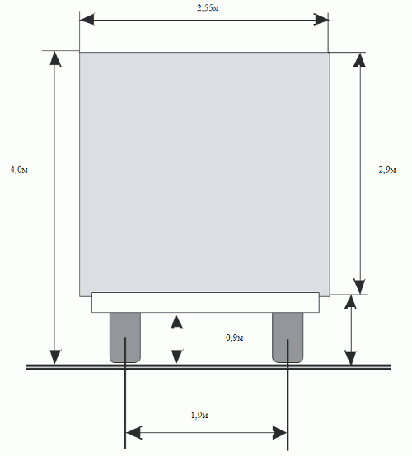
Вид сбоку:

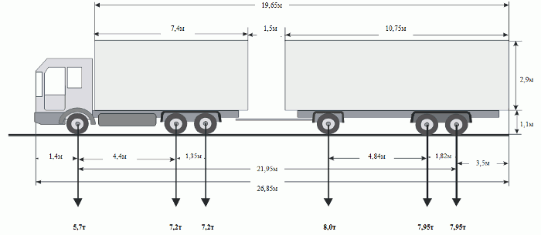

(должность, фамилия заявителя) |  | (подпись заявителя)
 |  | М.П.

Начальник отдела ЖКХ,
малого и среднего бизнеса
администрации Нововеличковского
сельского поселения В.В.Токаренко

